附件1：
成都第一骨科医院第一批处置资产基本情况表
序号 | 卡片编号 | 资产名称 | 数量 | 规格型号 | 取得日期 | 处置方式 | 备注
1 | ZY2011000011 | CR大小轮推车 | 1 | 2000*800*6 | 2011-02-25 | 报废
2 | ZY2005000050 | 骨科牵引架 | 1 | 无 | 2005-11-25 | 报废
3 | ZY2010000021 | CR面座工作台 | 1 | 1400*600*800 | 2010-04-26 | 报废
4 | ZY2010000024 | CR面座工作台 | 1 | 1400*600*800 | 2010-04-26 | 报废
5 | ZY2010000020 | CR面座工作台 | 1 | 1400*600*800 | 2010-04-26 | 报废
6 | ZY2010000025 | CR面座工作台 | 1 | 1400*600*800 | 2010-04-26 | 报废
7 | ZY2013000053 | 导医台 | 1 | 无 | 2013-03-25 | 报废
8 | ZY2005000041 | 不锈钢床 | 1 | 监护床 | 2005-04-25 | 报废
9 | ZY2005000040 | 不锈钢床 | 1 | 监护床 | 2005-04-25 | 报废
10 | ZY2005000042 | 不锈钢床 | 1 | 监护床 | 2005-04-25 | 报废
11 | ZY2005000043 | 不锈钢床 | 1 | 监护床 | 2005-04-25 | 报废
12 | ZY2005000008 | 不锈钢床（牵） | 1 | 骨折床 | 2005-04-25 | 报废
13 | ZY2005000007 | 不锈钢床（牵） | 1 | 骨折床 | 2005-04-25 | 报废
14 | ZY2007000001 | 骨科床 | 1 | 无 | 2007-07-25 | 报废
15 | ZY2007000002 | 骨科床 | 1 | 无 | 2007-07-25 | 报废
16 | ZY2007000003 | 骨科床 | 1 | 无 | 2007-07-25 | 报废
17 | ZY2007000004 | 骨科床 | 1 | 无 | 2007-07-25 | 报废
18 | ZY2007000005 | 骨科床 | 1 | 无 | 2007-07-25 | 报废
19 | ZY2007000006 | 骨科床 | 1 | 无 | 2007-07-25 | 报废
20 | ZY2007000007 | 骨科床 | 1 | 无 | 2007-07-25 | 报废
21 | ZY2007000008 | 骨科床 | 1 | 无 | 2007-07-25 | 报废
22 | ZY2007000009 | 骨科床 | 1 | 无 | 2007-07-25 | 报废
23 | ZY2007000010 | 骨科床 | 1 | 无 | 2007-07-25 | 报废
24 | ZY2007000011 | 骨科床 | 1 | 无 | 2007-07-25 | 报废
25 | ZY2007000012 | 骨科床 | 1 | 无 | 2007-07-25 | 报废
26 | ZY2007000013 | 骨科床 | 1 | 无 | 2007-07-25 | 报废
27 | ZY2007000014 | 骨科床 | 1 | 无 | 2007-07-25 | 报废
28 | ZY2007000015 | 骨科床 | 1 | 无 | 2007-07-25 | 报废
29 | ZY2007000016 | 骨科床 | 1 | 无 | 2007-07-25 | 报废
30 | ZY2007000017 | 骨科床 | 1 | 无 | 2007-07-25 | 报废
31 | ZY2007000018 | 骨科床 | 1 | 无 | 2007-07-25 | 报废
32 | ZY2007000019 | 骨科床 | 1 | 无 | 2007-07-25 | 报废
33 | ZY2007000020 | 骨科床 | 1 | 无 | 2007-07-25 | 报废
34 | ZY2007000021 | 骨科床 | 1 | 无 | 2007-07-25 | 报废
35 | ZY2007000022 | 骨科床 | 1 | 无 | 2007-07-25 | 报废
36 | ZY2007000023 | 骨科床 | 1 | 无 | 2007-07-25 | 报废
37 | ZY2007000024 | 骨科床 | 1 | 无 | 2007-07-25 | 报废
38 | ZY2007000025 | 骨科床 | 1 | 无 | 2007-07-25 | 报废
39 | ZY2007000026 | 骨科床 | 1 | 无 | 2007-07-25 | 报废
40 | ZY2007000027 | 骨科床 | 1 | 无 | 2007-07-25 | 报废
41 | ZY2007000028 | 骨科床 | 1 | 无 | 2007-07-25 | 报废
42 | ZY2007000029 | 骨科床 | 1 | 无 | 2007-07-25 | 报废
43 | ZY2007000030 | 骨科床 | 1 | 无 | 2007-07-25 | 报废
44 | ZY2007000031 | 骨科床 | 1 | 无 | 2007-07-25 | 报废
45 | ZY2007000032 | 骨科床 | 1 | 无 | 2007-07-25 | 报废
46 | ZY2007000033 | 骨科床 | 1 | 无 | 2007-07-25 | 报废
47 | ZY2007000034 | 骨科床 | 1 | 无 | 2007-07-25 | 报废
48 | ZY2007000035 | 骨科床 | 1 | 无 | 2007-07-25 | 报废
49 | ZY2007000036 | 骨科床 | 1 | 无 | 2007-07-25 | 报废
50 | ZY2007000037 | 骨科床 | 1 | 无 | 2007-07-25 | 报废
51 | ZY2007000038 | 骨科床 | 1 | 无 | 2007-07-25 | 报废
52 | ZY2007000039 | 骨科床 | 1 | 无 | 2007-07-25 | 报废
53 | ZY2007000040 | 骨科床 | 1 | 无 | 2007-07-25 | 报废
54 | ZY2007000041 | 骨科床 | 1 | 无 | 2007-07-25 | 报废
55 | ZY2007000042 | 骨科床 | 1 | 无 | 2007-07-25 | 报废
56 | ZY2007000043 | 骨科床 | 1 | 无 | 2007-07-25 | 报废
57 | ZY2007000044 | 骨科床 | 1 | 无 | 2007-07-25 | 报废
58 | ZY2007000045 | 骨科床 | 1 | 无 | 2007-07-25 | 报废
59 | ZY2007000046 | 骨科床 | 1 | 无 | 2007-07-25 | 报废
60 | ZY2007000047 | 骨科床 | 1 | 无 | 2007-07-25 | 报废
61 | ZY2007000048 | 骨科床 | 1 | 无 | 2007-07-25 | 报废
62 | ZY2007000049 | 骨科床 | 1 | 无 | 2007-07-25 | 报废
63 | ZY2007000050 | 骨科床 | 1 | 无 | 2007-07-25 | 报废
64 | ZY2007000051 | 骨科床 | 1 | 无 | 2007-07-25 | 报废
65 | ZY2007000052 | 骨科床 | 1 | 无 | 2007-07-25 | 报废
66 | ZY2007000053 | 骨科床 | 1 | 无 | 2007-07-25 | 报废
67 | ZY2007000054 | 骨科床 | 1 | 无 | 2007-07-25 | 报废
68 | ZY2007000055 | 骨科床 | 1 | 无 | 2007-07-25 | 报废
69 | ZY2007000056 | 骨科床 | 1 | 无 | 2007-07-25 | 报废
70 | ZY2007000057 | 骨科床 | 1 | 无 | 2007-07-25 | 报废
71 | ZY2007000058 | 骨科床 | 1 | 无 | 2007-07-25 | 报废
72 | ZY2007000059 | 骨科床 | 1 | 无 | 2007-07-25 | 报废
73 | ZY2007000060 | 骨科床 | 1 | 无 | 2007-07-25 | 报废
74 | ZY2007000061 | 骨科床 | 1 | 无 | 2007-07-25 | 报废
75 | ZY2007000062 | 骨科床 | 1 | 无 | 2007-07-25 | 报废
76 | ZY2007000063 | 骨科床 | 1 | 无 | 2007-07-25 | 报废
77 | ZY2007000064 | 骨科床 | 1 | 无 | 2007-07-25 | 报废
78 | ZY2007000065 | 骨科床 | 1 | 无 | 2007-07-25 | 报废
79 | ZY2007000066 | 骨科床 | 1 | 无 | 2007-07-25 | 报废
80 | ZY2007000067 | 骨科床 | 1 | 无 | 2007-07-25 | 报废
81 | ZY2007000068 | 骨科床 | 1 | 无 | 2007-07-25 | 报废
82 | ZY2007000069 | 骨科床 | 1 | 无 | 2007-07-25 | 报废
83 | ZY2007000070 | 骨科床 | 1 | 无 | 2007-07-25 | 报废
84 | ZY2007000071 | 骨科床 | 1 | 无 | 2007-07-25 | 报废
85 | ZY2007000072 | 骨科床 | 1 | 无 | 2007-07-25 | 报废
86 | ZY2007000073 | 骨科床 | 1 | 无 | 2007-07-25 | 报废
87 | ZY2007000074 | 骨科床 | 1 | 无 | 2007-07-25 | 报废
88 | ZY2007000075 | 骨科床 | 1 | 无 | 2007-07-25 | 报废
89 | ZY2007000076 | 骨科床 | 1 | 无 | 2007-07-25 | 报废
90 | ZY2007000077 | 骨科床 | 1 | 无 | 2007-07-25 | 报废
91 | ZY2007000078 | 骨科床 | 1 | 无 | 2007-07-25 | 报废
92 | ZY2007000079 | 骨科床 | 1 | 无 | 2007-07-25 | 报废
93 | ZY2007000080 | 骨科床 | 1 | 无 | 2007-07-25 | 报废
94 | ZY2007000081 | 骨科床 | 1 | 无 | 2007-07-25 | 报废
95 | ZY2007000082 | 骨科床 | 1 | 无 | 2007-07-25 | 报废
96 | ZY2007000083 | 骨科床 | 1 | 无 | 2007-07-25 | 报废
97 | ZY2007000084 | 骨科床 | 1 | 无 | 2007-07-25 | 报废
98 | ZY2007000085 | 骨科床 | 1 | 无 | 2007-07-25 | 报废
99 | ZY2007000086 | 骨科床 | 1 | 无 | 2007-07-25 | 报废
100 | ZY2007000087 | 骨科床 | 1 | 无 | 2007-07-25 | 报废
101 | ZY2007000088 | 骨科床 | 1 | 无 | 2007-07-25 | 报废
102 | ZY2007000089 | 骨科床 | 1 | 无 | 2007-07-25 | 报废
103 | ZY2007000090 | 骨科床 | 1 | 无 | 2007-07-25 | 报废
104 | ZY2007000091 | 骨科床 | 1 | 无 | 2007-07-25 | 报废
105 | ZY2007000092 | 骨科床 | 1 | 无 | 2007-07-25 | 报废
106 | ZY2007000093 | 骨科床 | 1 | 无 | 2007-07-25 | 报废
107 | ZY2007000094 | 骨科床 | 1 | 无 | 2007-07-25 | 报废
108 | ZY2007000095 | 骨科床 | 1 | 无 | 2007-07-25 | 报废
109 | ZY2007000096 | 骨科床 | 1 | 无 | 2007-07-25 | 报废
110 | ZY2007000097 | 骨科床 | 1 | 无 | 2007-07-25 | 报废
111 | ZY2007000098 | 骨科床 | 1 | 无 | 2007-07-25 | 报废
112 | ZY2007000099 | 骨科床 | 1 | 无 | 2007-07-25 | 报废
113 | ZY2007000100 | 骨科床 | 1 | 无 | 2007-07-25 | 报废
114 | ZY2007000101 | 骨科床 | 1 | 无 | 2007-07-25 | 报废
115 | ZY2007000102 | 骨科床 | 1 | 无 | 2007-07-25 | 报废
116 | ZY2007000103 | 骨科床 | 1 | 无 | 2007-07-25 | 报废
117 | ZY2007000104 | 骨科床 | 1 | 无 | 2007-07-25 | 报废
118 | ZY2007000105 | 骨科床 | 1 | 无 | 2007-07-25 | 报废
119 | ZY2007000106 | 骨科床 | 1 | 无 | 2007-07-25 | 报废
120 | ZY2007000107 | 骨科床 | 1 | 无 | 2007-07-25 | 报废
121 | ZY2007000108 | 骨科床 | 1 | 无 | 2007-07-25 | 报废
122 | ZY2007000109 | 骨科床 | 1 | 无 | 2007-07-25 | 报废
123 | ZY2012000011 | 骨科牵引病床 | 1 | 无 | 2012-04-25 | 报废
124 | ZY2012000012 | 骨科牵引病床 | 1 | 无 | 2012-04-25 | 报废
125 | ZY2012000013 | 骨科牵引病床 | 1 | 无 | 2012-04-25 | 报废
126 | ZY2012000014 | 骨科牵引病床 | 1 | 无 | 2012-04-25 | 报废
127 | ZY2012000015 | 骨科牵引病床 | 1 | 无 | 2012-04-25 | 报废
128 | ZY2012000016 | 骨科牵引病床 | 1 | 无 | 2012-04-25 | 报废
129 | ZY2012000017 | 骨科牵引病床 | 1 | 无 | 2012-04-25 | 报废
130 | ZY2012000018 | 骨科牵引病床 | 1 | 无 | 2012-04-25 | 报废
131 | ZY2012000019 | 骨科牵引病床 | 1 | 无 | 2012-04-25 | 报废
132 | ZY2012000020 | 骨科牵引病床 | 1 | 无 | 2012-04-25 | 报废
133 | ZY2012000021 | 骨科牵引病床 | 1 | 无 | 2012-04-25 | 报废
134 | ZY2012000022 | 骨科牵引病床 | 1 | 无 | 2012-04-25 | 报废
135 | ZY2012000023 | 骨科牵引病床 | 1 | 无 | 2012-04-25 | 报废
136 | ZY2012000024 | 骨科牵引病床 | 1 | 无 | 2012-04-25 | 报废
137 | ZY2012000025 | 骨科牵引病床 | 1 | 无 | 2012-04-25 | 报废
138 | ZY2012000026 | 骨科牵引病床 | 1 | 无 | 2012-04-25 | 报废
139 | ZY2012000027 | 骨科牵引病床 | 1 | 无 | 2012-04-25 | 报废
140 | ZY2012000028 | 骨科牵引病床 | 1 | 无 | 2012-04-25 | 报废
141 | ZY2012000029 | 骨科牵引病床 | 1 | 无 | 2012-04-25 | 报废
142 | ZY2012000030 | 骨科牵引病床 | 1 | 无 | 2012-04-25 | 报废
143 | ZY2012000031 | 骨科牵引病床 | 1 | 无 | 2012-04-25 | 报废
144 | ZY2012000032 | 骨科牵引病床 | 1 | 无 | 2012-04-25 | 报废
145 | ZY2012000033 | 骨科牵引病床 | 1 | 无 | 2012-04-25 | 报废
146 | ZY2012000034 | 骨科牵引病床 | 1 | 无 | 2012-04-25 | 报废
147 | ZY2012000035 | 骨科牵引病床 | 1 | 无 | 2012-04-25 | 报废
148 | ZY2012000036 | 骨科牵引病床 | 1 | 无 | 2012-04-25 | 报废
149 | ZY2012000037 | 骨科牵引病床 | 1 | 无 | 2012-04-25 | 报废
150 | ZY2012000038 | 骨科牵引病床 | 1 | 无 | 2012-04-25 | 报废
151 | ZY2012000039 | 骨科牵引病床 | 1 | 无 | 2012-04-25 | 报废
152 | ZY2012000040 | 骨科牵引病床 | 1 | 无 | 2012-04-25 | 报废
153 | ZY2012000041 | 骨科牵引病床 | 1 | 无 | 2012-04-25 | 报废
154 | ZY2012000042 | 骨科牵引病床 | 1 | 无 | 2012-04-25 | 报废
155 | ZY2012000043 | 骨科牵引病床 | 1 | 无 | 2012-04-25 | 报废
156 | ZY2012000044 | 骨科牵引病床 | 1 | 无 | 2012-04-25 | 报废
157 | ZY2012000045 | 骨科牵引病床 | 1 | 无 | 2012-04-25 | 报废
158 | ZY2012000046 | 骨科牵引病床 | 1 | 无 | 2012-04-25 | 报废
159 | ZY2012000047 | 骨科牵引病床 | 1 | 无 | 2012-04-25 | 报废
160 | ZY2012000048 | 骨科牵引病床 | 1 | 无 | 2012-04-25 | 报废
161 | ZY2012000049 | 骨科牵引病床 | 1 | 无 | 2012-04-25 | 报废
162 | ZY2012000050 | 骨科牵引病床 | 1 | 无 | 2012-04-25 | 报废
163 | ZY2012000051 | 骨科牵引病床 | 1 | 无 | 2012-04-25 | 报废
164 | ZY2012000052 | 骨科牵引病床 | 1 | 无 | 2012-04-25 | 报废
165 | ZY2012000053 | 骨科牵引病床 | 1 | 无 | 2012-04-25 | 报废
166 | ZY2012000054 | 骨科牵引病床 | 1 | 无 | 2012-04-25 | 报废
167 | ZY2012000055 | 骨科牵引病床 | 1 | 无 | 2012-04-25 | 报废
168 | ZY2012000056 | 骨科牵引病床 | 1 | 无 | 2012-04-25 | 报废
169 | ZY2012000057 | 骨科牵引病床 | 1 | 无 | 2012-04-25 | 报废
170 | ZY2012000058 | 骨科牵引病床 | 1 | 无 | 2012-04-25 | 报废
171 | ZY2012000059 | 骨科牵引病床 | 1 | 无 | 2012-04-25 | 报废
172 | ZY2012000060 | 骨科牵引病床 | 1 | 无 | 2012-04-25 | 报废
173 | ZY2012000061 | 骨科牵引病床 | 1 | 无 | 2012-04-25 | 报废
174 | ZY2012000062 | 骨科牵引病床 | 1 | 无 | 2012-04-25 | 报废
175 | ZY2012000063 | 骨科牵引病床 | 1 | 无 | 2012-04-25 | 报废
176 | ZY2012000064 | 骨科牵引病床 | 1 | 无 | 2012-04-25 | 报废
177 | ZY2012000065 | 骨科牵引病床 | 1 | 无 | 2012-04-25 | 报废
178 | ZY2012000066 | 骨科牵引病床 | 1 | 无 | 2012-04-25 | 报废
179 | ZY2012000067 | 骨科牵引病床 | 1 | 无 | 2012-04-25 | 报废
180 | ZY2012000068 | 骨科牵引病床 | 1 | 无 | 2012-04-25 | 报废
181 | ZY2012000069 | 骨科牵引病床 | 1 | 无 | 2012-04-25 | 报废
182 | ZY2012000070 | 骨科牵引病床 | 1 | 无 | 2012-04-25 | 报废
183 | ZY2012000071 | 骨科牵引病床 | 1 | 无 | 2012-04-25 | 报废
184 | ZY2012000072 | 骨科牵引病床 | 1 | 无 | 2012-04-25 | 报废
185 | ZY2012000073 | 骨科牵引病床 | 1 | 无 | 2012-04-25 | 报废
186 | ZY2012000074 | 骨科牵引病床 | 1 | 无 | 2012-04-25 | 报废
187 | ZY2012000075 | 骨科牵引病床 | 1 | 无 | 2012-04-25 | 报废
188 | ZY2012000076 | 骨科牵引床 | 1 | 无 | 2012-05-25 | 报废
189 | ZY2012000077 | 骨科牵引床 | 1 | 无 | 2012-05-25 | 报废
190 | ZY2012000078 | 骨科牵引床 | 1 | 无 | 2012-05-25 | 报废
 | 合计： |  | 190

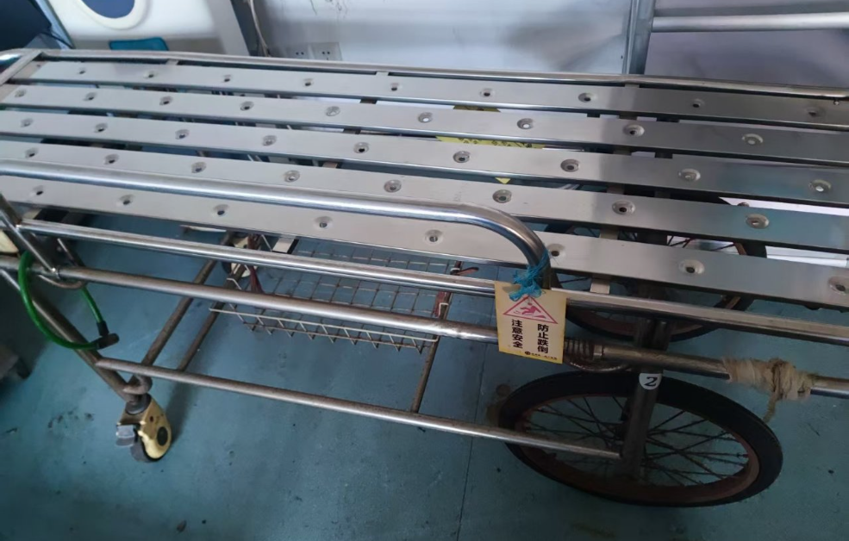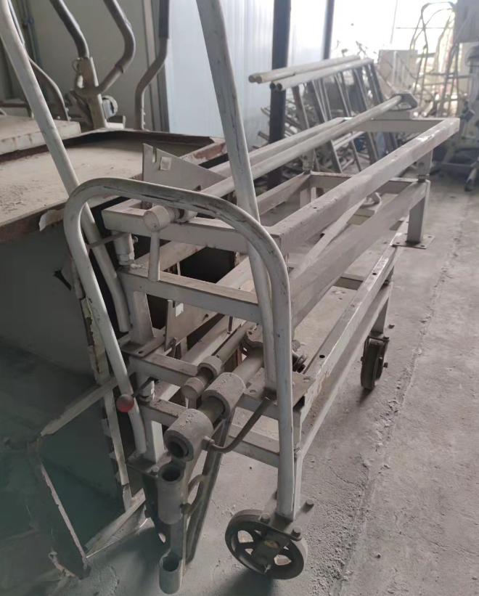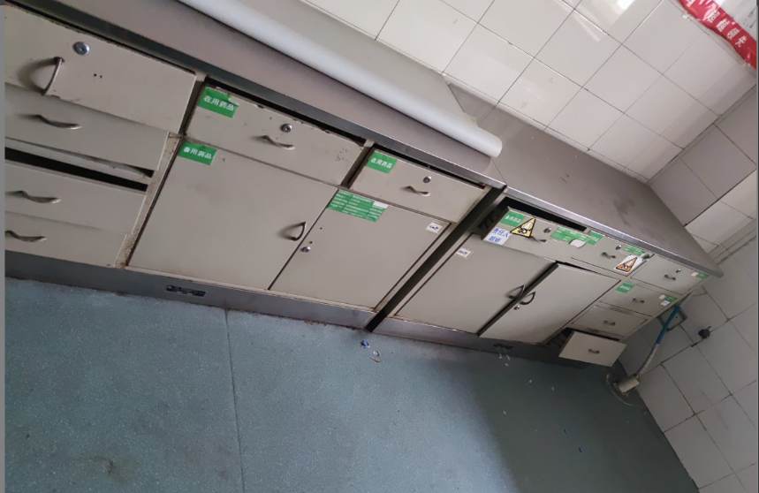
序号1 CR大小轮推车 序号2 骨科牵引架 序号3-4 CR面座工作台 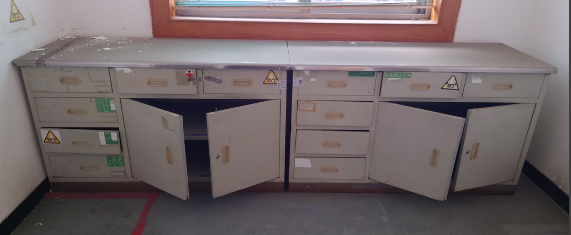 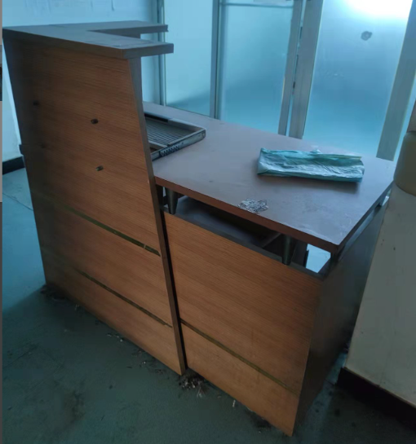 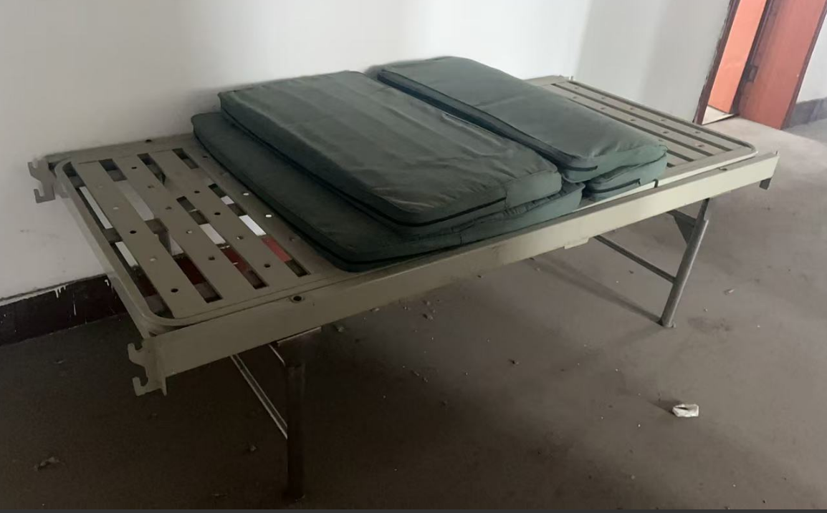
序号5-6 CR面座工作台 序号 7 导医台 序号8-13 不锈钢床（共6张） 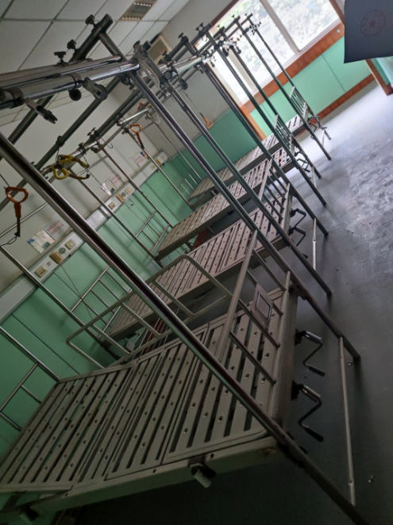 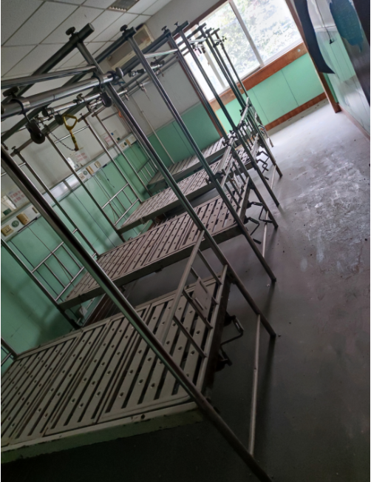
序号14-122骨科床（共109张） 序号123-190牵引病床（共68张）

